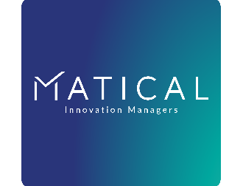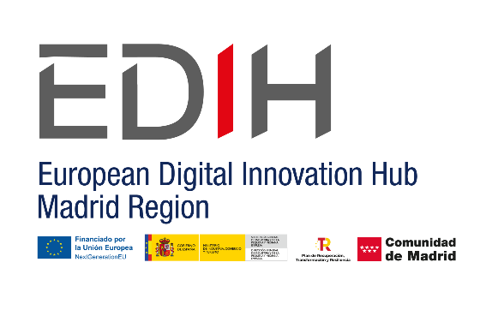

Itinerario formativo EDIH Madrid Region

**Programas de financiación de la I+D+i**

**16 Septiembre 2024**

**Evento presencial:**

EDIH Madrid Region

Maestro Pérez Llorca, 6, 1ª Planta, Madrid

|  |  |
| --- | --- |
|  | AGENDA |
| 10:00 – 10:15 | PRESENTACIONES   * pRESENTACIÓN EDIH MADRID REGION * PRESENTACION MATICAL INNOVATION |
| 10:15 – 11:30 | * financiación pública de LA I+D+I * REQUISITOS para poder acceder a ella * identificación de CAPACIDADES Y ACTIVOS DE I+D EN MI ORGANIZACIÓN QUE PuEDAN SER SUSCEPTIBLES DE EXPLOTARSE Y DESARROLLARSE A TRAVÉS DE PROYECTOS FINANCIADOS * repaso a los principales PROGRAMAS DE FINANCIACIÓN PÚBLICA de LA I+D+I:   + PROGRAMAS NACIONALES Y LOS DIFERENTES ORGANISMOS DE FINANCIACIÓN. |
| 11:30 – 11:45 | PAUSA CAFÉ |
| 11:45 – 13:00 | * + PROGRAMA MARCO HORIZONTE EUROPA     - TIPOS DE INSTRUMENTOS     - BÚSQUEDA EFECTIVA DE CONVOCATORIAS     - LOS PARTENARIADOS PÚBLICO-PRIVADOS     - CASCADE-FUNDING   + OTROS PROGRAMAS DE FINANCIACIÓN EUROPEOS: ABIERTOS Y TEMÁTICOS. * INTRODUCCIÓN A LA FINANCIACIÓN PRIVADA DE PROYECTOS INNOVADORES: PRÉSTAMOS PARTICIPATIVOS, BA, FONDOS, ACELERADORAS. * PREPARAción de UN PLAN ESTRATÉGICO DE FINANCIACIÓN DE LA I+D COMBINANDO FONDOS PÚBLICOS Y PRIVADOS |
|  | pausas etc. |
|  |  |
|  |  |
|  |  |